FINAL DE GESTION DE DATOS 25/07/2005

Forma de Aprobación
A efectos de aprobar este examen final deberá sumar como mínimo 6 (seis) puntos y el ejercicio práctico correcto.
Puntajes:
1.a) Respuesta correcta 1 punto, respuesta incorrecta resta 1 punto.
1.b) Respuesta correcta 1 punto, respuesta incorrecta resta 1 punto.
2.a) 2 puntos 2.b) 2 puntos 3) 4 puntos

CUESTIONARIO
Contestar por Verdadero o Falso
1.a) En SQL los operadores matemáticos no pueden ser usados en las cláusulas WHERE y HAVING.
1.b) Las técnicas más comunes utilizadas en DATAMINING son las redes neuronales, los árboles de decisión y las reglas de inducción.

Responder exactamente lo solicitado en la pregunta en no más de 15 renglones.
2.a) ¿A qué se denomina Plan de Consultas en un Motor de Base de Datos Relacional?
2.b) ¿Por qué se recomienda que las reglas del negocio deben estar en el Motor de Base de Datos y no en la aplicación cliente?

3) Dadas las siguientes tablas
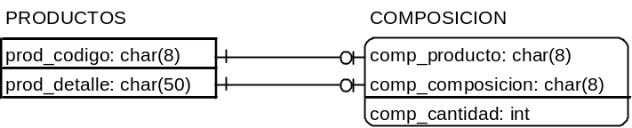

Una empresa posee productos que pueden o no estar compuestos por otros productos que además, pueden o no componerse de otros más. Por ejemplo.

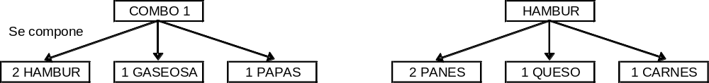

El gráfico muestra que COMBO 1 posee 2 HAMBUR, 1 GASEOSA y 1 PAPAS. Además, HAMBUR se conforma por 2 PANES, 1 QUESO y 1 CARNES. De ahí se deduce que COMBO 1 tiene 4 panes, 2 carnes, 2 quesos, 1 Gaseosa, 1 papas.
La información se encuentra cargada de la siguiente manera:

comp_producto | comp_composicion | comp_cantidad
COMBO1 | COCA | 1
COMBO1 | HAMBUR | 2
COMBO1 | PAPAS | 1
HAMBUR | CARNES | 1
HAMBUR | PANES | 2
HAMBUR | QUESO | 1

Devolver en una consulta SQL todos los productos que componen, con sus correspondientes composiciones finales y la cantidad componente como se muestra en esta consulta.

PRODUCTO | PRODUCTO_FINAL | CANTIDAD
COMBO1 | CARNES | 2
COMBO1 | COCA | 1
COMBO1 | PANES | 4
COMBO1 | PAPAS | 1
COMBO1 | QUESO | 2
HAMBUR | CARNES | 1
HAMBUR | PANES | 2
HAMBUR | QUESO | 1

